 | Apelidos, Nome: Iglesias Nieto, Rodrigo

Proxecto sobre servizos do sistema

CA4.3 Identificáronse, arrancáronse e detivéronse servizos e procesos. (10 % cualificación UD4)

 | 1. Identifica o servizo Plug and Play. Indica o seu estado e inclúe una descrición acerca da súa funcionalidade. Inclúa as capturas de pantalla que sexan necesarias para xustificar a realización da tarefa.
Resposta
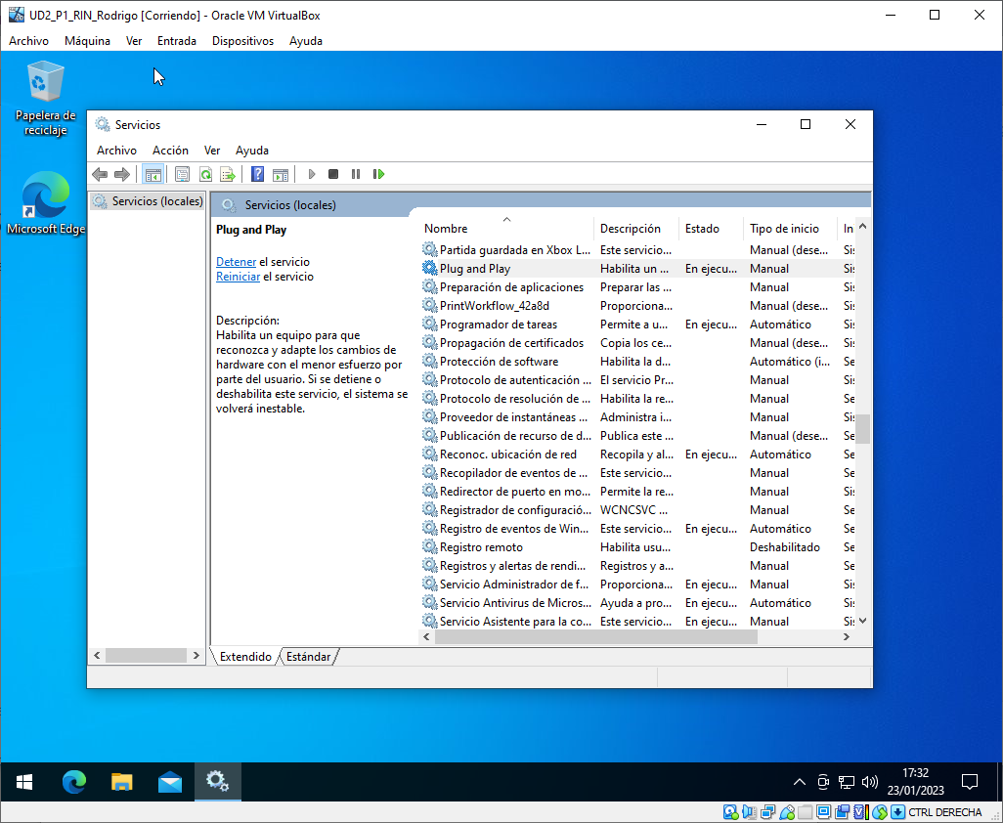
Plug and Play es un servicio de Windows que está activado por defecto en el sistema operativo. Su funcionalidad consiste en configurar automáticamente el hardware introducido por el usuario, haciendo así que la configuración no sea manual.
Para encontrar este servicio iremos a la barra de búsqueda y escribiremos ‘servicios’ se nos abrirá esta pestaña y bajaremos hasta encontrar Plug and Play.

2. Desactiva os seguintes servizos: Fax, Servicio de enrutamiento de mensajes de inserción WAP, Servicio de panel de escritura a mano y teclado táctil, Servicio de seguimiento de diagnóstico, Servicio biométrico de Windows, Net Logon, Autenticación natural
Resposta
Para desactivar estos servicios iremos a la barra de búsqueda y escribiremos ‘servicios’.

Fax:
Para entrar a este menú haremos clic derecho en el servicio y le daremos a Propiedades.
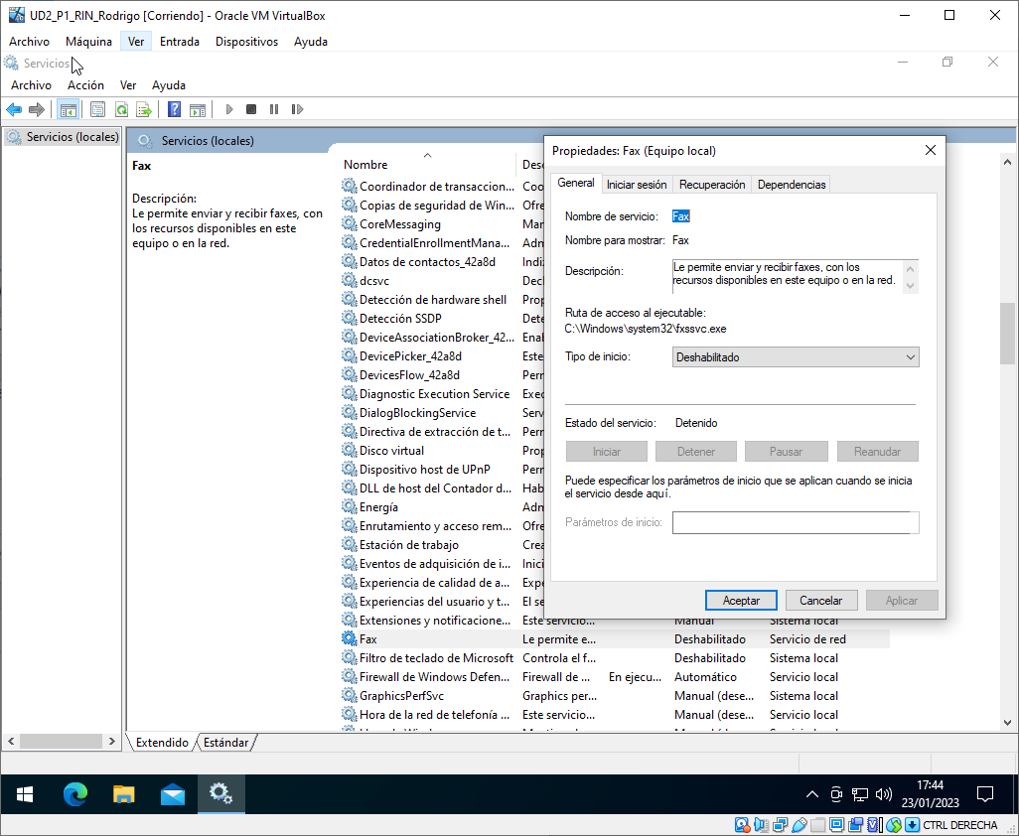

Servicio de enrutamiento de mensajes de inserción WAP:
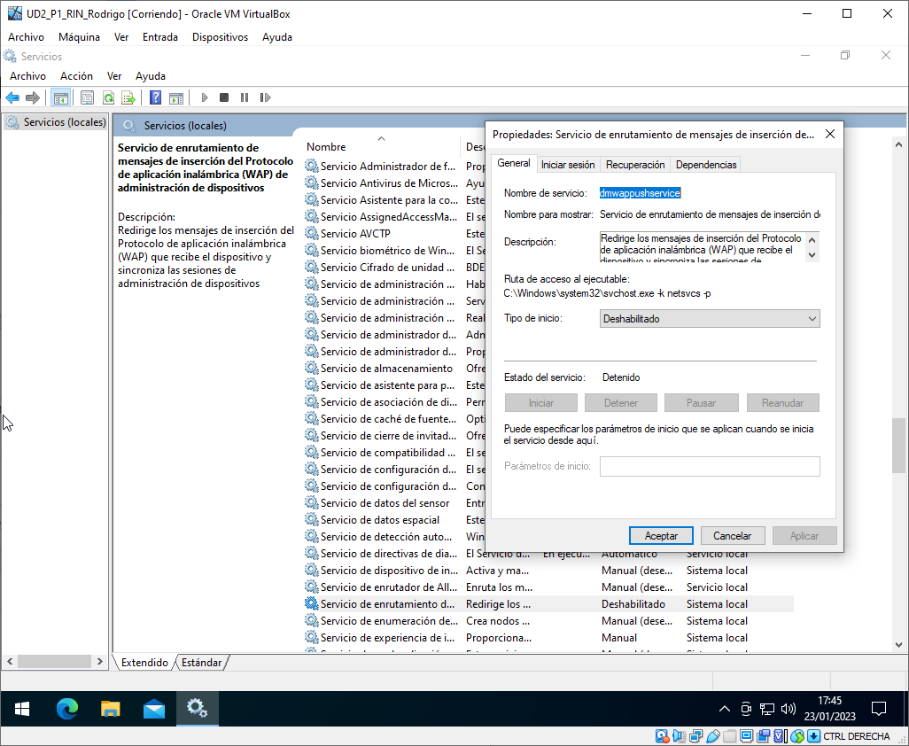

Servicio de panel de escritura a mano y teclado táctil:
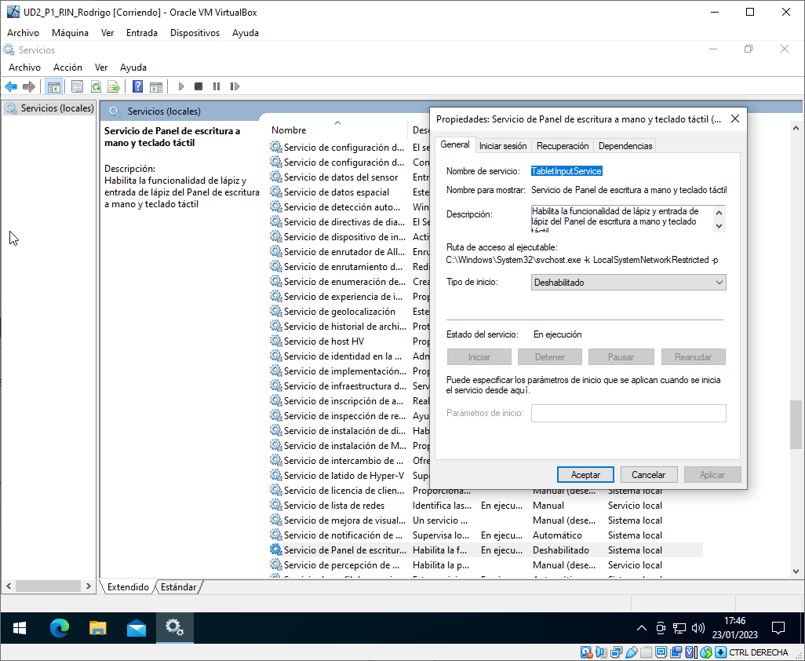
Servicio de seguimiento de diagnóstico:
(En esta máquina virtual o versión de Windows concreta no aparece este servicio)

Servicio biométrico de Windows:
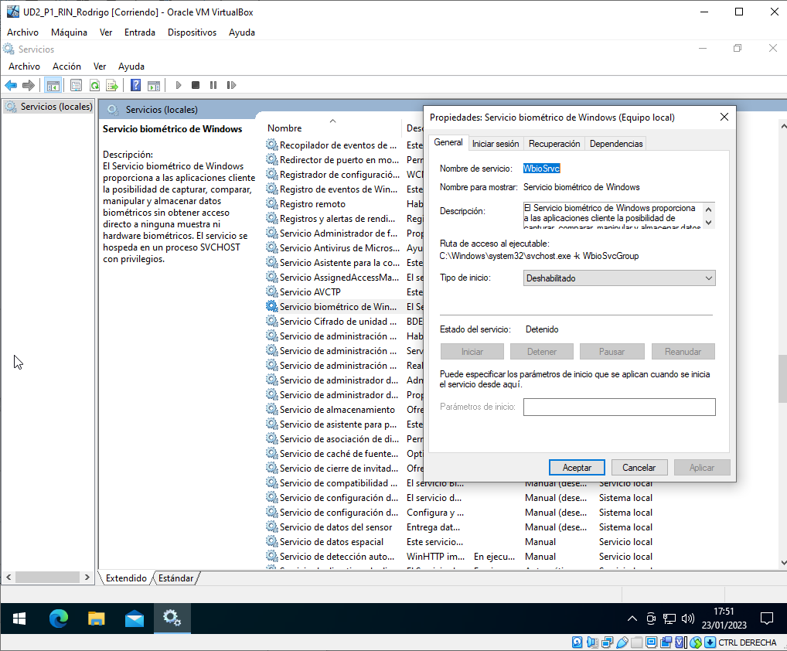

Net Logon:
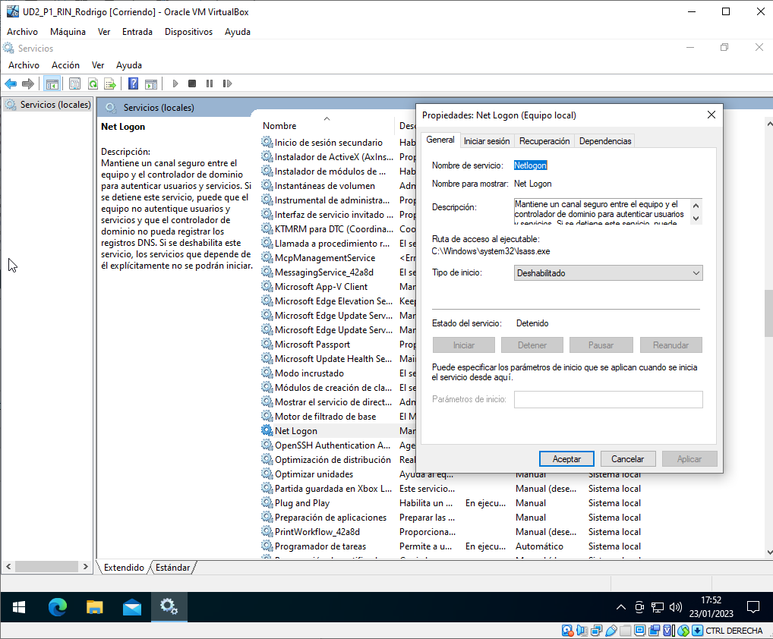

Autenticación natural:
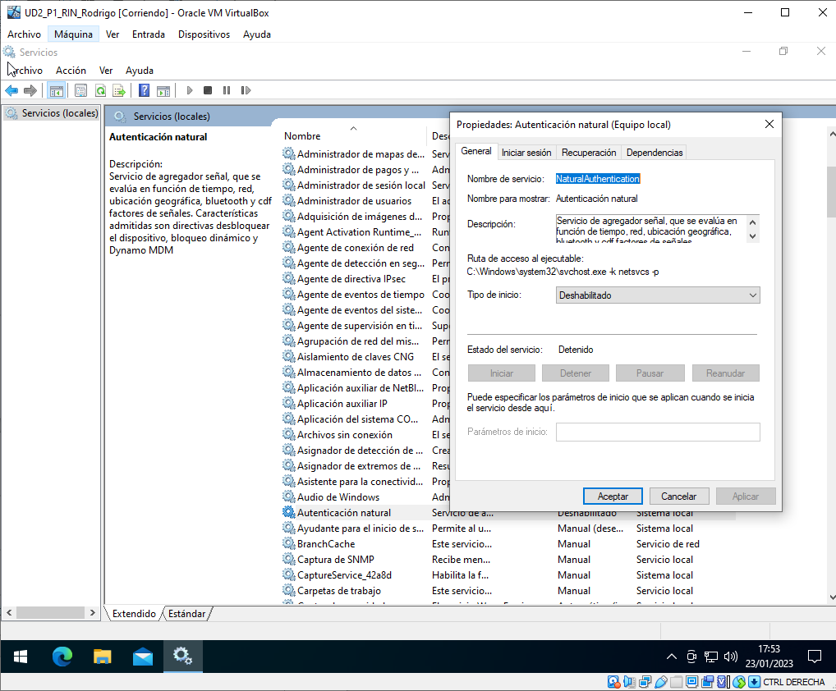

3. Activa os seguinte servizo: Net Logon
Resposta
